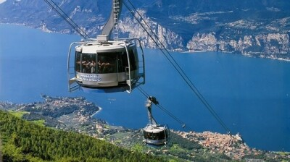
PERLY TOSKÁNSKA
+ LAGO DI GARDA a GARDALAND

termín: 20. – 24. 4. 2026 (PO - PÁ)
program IT02a

1. den - odjezd od školy v nočních hodinách, přejezd přes Rakousko do Itálie, kolem poledne příjezd k největšímu italskému jezeru LAGO DI GARDA - návštěva historického městečka MALCESINE s procházkou ke středověkému hradu z 13. stol., výjezd lanovkou na horu MONTE BALDO s překrásnými výhledy na jezero a hory, odjezd na ubytování.

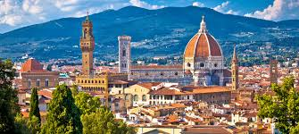
2. den - celodenní prohlídka FLORENCIE - kolébka renesance - návštěva katedrály Santa Maria del Fiore, náměstí Piazza della Signoria - Palazzo Vecchio s Michelangelovou sochou Davida, slavný most Ponte Vecchio, osobní volno s možností návštěvy galerie Ufizzi (díla da Vinciho, Botticelliho, Tiziana, Michelangela, Rembrandta), procházka na Piazzale Michelangelo - vyhlídka na celé město, návrat na ubytování.

3. den - výlet do malebné oblasti CINQUE TERRE (pět bývalých rybářských vesniček posazených na útesech Italské riviéry), zastávka v PISE u proslulé šikmé věže na Piazza dei Miracoli - náměstí Zázraků), návrat na ubytování.

4. den - odjezd do GARDALANDU (návštěva největšího zábavního parku Itálie, více než 40 atrakcí včetně horských drah je rozdělených do několika tematických zón), k večeru odjezd zpět do SR.

5. den - v brzkých ranních hodinách návrat zpět na místo odjezdu.

Cena zájezdu 450 EUR zahrnuje:
- dopravu zahraničním autobusem (WC, klimatizace, DVD/USB, teplý a studený bufet)
- přistavení autobusu na školou určené místo
- vjezd do Pisy
- 3x ubytování v hotelu/hostelu s polopenzí (vícelůžkové pokoje)
- služby průvodce
- mapy, informační materiály a kvízy
- 3 + 3 bezplatná místa pro pedagogy na min. 42 platících studentů
- zákonné pojištění proti úpadku CK
- komplexní cestovní pojištění obsahující úrazové pojištění, pojištění léčebných výloh (poj. limit 8 mil. Kč), zavazadel, odpovědnosti za škodu a storna zájezdu

K ceně zájezdu je třeba počítat se vstupným a jízdným MHD, orientačně za žáka:
1. lanovka Malcesine - Monte Baldo (obousměrně)…….cca 15 €
2. příměstský vlak Florencie… cca 4 €
3. katedrála Santa Maria del Fiore…zdarma
4. galerie Ufizzi………zdarma
5. vlak mezi vesničkami Cinque Terre…..10 €
6. Gardaland …………….cca 28 €,

CELKEM I S MENŠÍ REZERVOU CCA 60 € ZA ŽÁKA.
